Liiketoiminnan tehtävissä toimiminen -verkkokoulutuskokonaisuuden avoimet tehtävät
Täydennä tähän dokumenttiin vastaukset kunkin koulutusosion (luvun) lopussa oleviin avoimiin tehtäviin. Halutessasi voit kirjata dokumenttiin myös osion 4.9 avoimen tehtävän. Tallenna dokumentti omalle työasemallesi ja jatka sen tekemistä kunkin koulutusosion loppuun käytyäsi. Dokumenttiin tallentamasi vastaukset ovat osa opiskelijan työn ohessa tehtävää näyttöä.
Nimi: Kirjoita tekstiä napsauttamalla tai napauttamalla tätä.

Osion Liiketoiminnan tehtävissä toimiminen tehtävä
Tutustu organisaatiosi, yksikkösi, osastosi tai tiimisi strategiaan, arvoihin, toiminnan suunnitteluun ja pohdi omia verkostojasi. Kirjaa alle vastaukset seuraaviin kysymyksiin:

Millainen rooli sinulla oli strategian laatimisessa? Onko roolisi ollut mielestäsi riittävä?
Kirjoita tekstiä napsauttamalla tai napauttamalla tätä.

Miten ja mihin asioihin pääsit vaikuttamaan ja mihin olisit halunnut vaikuttaa strategiassa?
Kirjoita tekstiä napsauttamalla tai napauttamalla tätä.

Ovatko oman organisaatiosi arvot linjassa omien arvojesi kanssa? Miksi ovat tai eivät ole?
Kirjoita tekstiä napsauttamalla tai napauttamalla tätä.

Miten osallistut toiminnan suunnitteluun? Vastaavatko suunnitelmat arjen työtä ja työtehtäviäsi?
Kirjoita tekstiä napsauttamalla tai napauttamalla tätä.

Millaisissa yhteistyöverkostoissa olet jäsenenä?
Kirjoita tekstiä napsauttamalla tai napauttamalla tätä.

Helpottaako verkostoissa toimiminen työtäsi? Miksi? Miksi ei?
Kirjoita tekstiä napsauttamalla tai napauttamalla tätä.

Osion Asiakaspalvelutilanteissa toimiminen tehtävä
Pohdi, millaisia organisaatiosi asiakkaat ja heidän odotuksensa ovat. Pohdinnassa voit käyttää tukena seuraavia apukysymyksiä. Kirjaa havaintojasi alle.

Kuka on sinun asiakkaasi?
Kirjoita tekstiä napsauttamalla tai napauttamalla tätä.

Mitkä ovat asiakkaasi tarpeet?
Kirjoita tekstiä napsauttamalla tai napauttamalla tätä.

Miten vastaat asiakkaasi tarpeisiin?
Kirjoita tekstiä napsauttamalla tai napauttamalla tätä.

Mitkä ovat vahvuutesi ja heikkoutesi asiakaspalvelutilanteissa?
Kirjoita tekstiä napsauttamalla tai napauttamalla tätä.

Miten tiimissäsi / organisaatiossasi kerätään asiakaspalautetta ja miten hyödynnätte palautetta?
Kirjoita tekstiä napsauttamalla tai napauttamalla tätä.

Mikä asia vaatisi työssäsi ensisijaisesti kehittämistä asiakaskokemuksen parantamiseksi?
Kirjoita tekstiä napsauttamalla tai napauttamalla tätä.

Osion Työyhteisön jäsenenä toimiminen tehtävä
Pohdi miten työsuojeluun liittyvät asiat ovat hoidettu työpaikallasi ja kirjaa havaitsemasi asiat alle.

Miten sinut on perehdytetty työsuojeluun liittyvissä asioissa?
Kirjoita tekstiä napsauttamalla tai napauttamalla tätä.

Onko sinulla riittävät tiedot organisaatiosi työturvallisuuskäytännöistä? Koetko olosi turvalliseksi töissä? Jos et, kehen sinun tulee olla yhteydessä?
Kirjoita tekstiä napsauttamalla tai napauttamalla tätä.

Miten opastat muita työsuojeluun liittyvissä tehtävissä?
Kirjoita tekstiä napsauttamalla tai napauttamalla tätä.

Miten sinä puutut asiaan, jos huomaat työpaikalla häirintää, epäasiallista kohtelua tai työsyrjintää?
Kirjoita tekstiä napsauttamalla tai napauttamalla tätä.

Tehtävä 4.9 Pohdi itsesi johtamista ja osaamistasi nykyiseen työtehtävääsi peilaten
Itsensä johtamiseen kuuluu useita erilaisia osa-alueita, kuten itsetuntemus ja halu itsensä kehittämiseen.

Mihin asioihin sinun tulisi panostaa, että pystyisit johtamaan itseäsi työssäsi ja työyhteisössäsi paremmin?
Kirjoita tekstiä napsauttamalla tai napauttamalla tätä.

Millaisiin asioihin kaipaisit tukea esimieheltä ja / tai työkavereilta?
Kirjoita tekstiä napsauttamalla tai napauttamalla tätä.

Aseta itsellesi 3-5 tavoitetta, miten osaamisesi kehittyy Liiketoiminnan tehtävissä toimimisen tutkinnon osan aikana? Kirjoita tavoitteet ylös, voit palata tavoitteisiin lopputehtävän yhteydessä.
Kirjoita tekstiä napsauttamalla tai napauttamalla tätä.

Osion Oman osaamisen kehittäminen tehtävä
Nelikenttäanalyysi (SWOT) on yksinkertainen ja yleisesti käytetty kehittämis- ja analysointimenetelmä. SWOTin avulla selvitetään vahvuudet ja kehittämiskohteet (heikkoudet) sekä tulevaisuuden mahdollisuudet ja uhat.
Nelikenttäruudukon avulla voit helposti arvioida omaa toimintaasi.

SWOT-analyysin teon periaatteet:
- Tee mahdollisimman yksinkertainen ja käytännönläheinen analyysi itsestäsi.
- Pidä erillään nykytila (tämän hetkiset vahvuutesi ja kehittämiskohteesi) ja ne tekijät, jotka vaikuttavat tulevaisuudessa onnistumiseesi (uhat, mahdollisuudet).
- Pyri löytämään nelikentän jokaiseen ruutuun sinua ja osaamistasi kuvaavia tekijöitä.
- Pyri löytämään nelikentän jokaiseen ruutuun sinua ja osaamistasi kuvaavia tekijöitä.

Tehtävänanto
Liiketoiminnan tehtävissä toimimisen tutkinnon osan suorittamisen jälkeen osaat toimia työyhteisön jäsenenä, kehittää työtäsi ja omaa osaamistasi, toimia liiketoiminnan tehtävissä ja toimia asiakaspalvelutilanteissa.
Pohdi ja kirjaa SWOT-analyysiin ne asiat, jotka nykyisessä työtehtävässäsi, osaamiseesi liittyen ovat sinun vahvuuksiasi ja heikkouksiasi ja sen jälkeen asiat, jotka ovat mahdollisuuksia ja uhkia.
Seuraavaksi tarkastele tekemääsi SWOT-analyysiä eli nykytila-analyysiä itsestäsi ja kirjaa:
- asiat, miten voit edelleen vahvistaa vahvuuksiasi
- asiat, joiden avulla voit vähentää tai korjata heikkouksiasi
- asiat, miten hyödynnät olemassa olevia mahdollisuuksia
- asiat, miten voit varautua uhkiin.
Älä pidä ajatuksia ja oppimaasi salassa, kerro myös työkavereille.

Vahvuudet
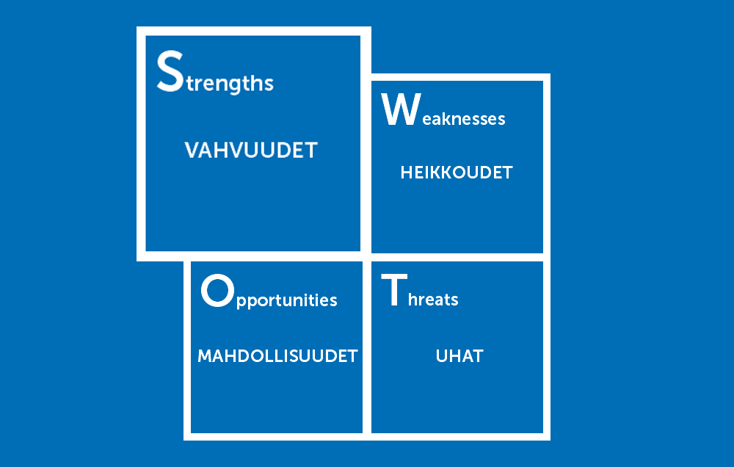

Mitkä ovat nykyiset vahvuutesi työtehtävissäsi?
Kirjoita tekstiä napsauttamalla tai napauttamalla tätä.

Miten voit vahvistaa nykyisiä vahvuuksiasi?
Kirjoita tekstiä napsauttamalla tai napauttamalla tätä.

Heikkoudet 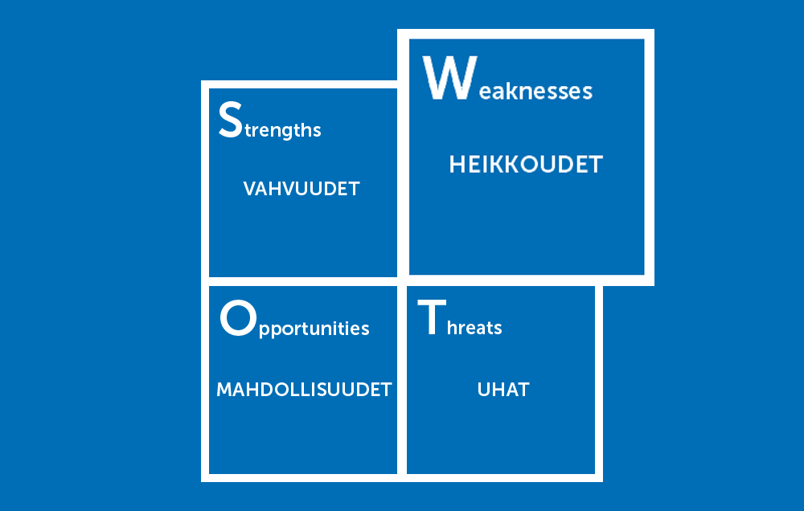

Mitkä ovat nykyiset heikkoutesi nykyisissä työtehtävissä?
Kirjoita tekstiä napsauttamalla tai napauttamalla tätä.

Miten voit vähentää tai korjata nykyisiä heikkouksiasi?
Kirjoita tekstiä napsauttamalla tai napauttamalla tätä.

Mahdollisuudet
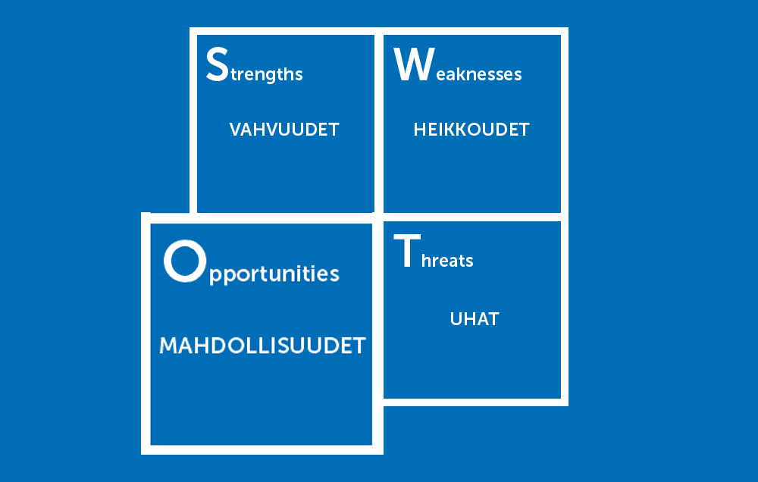

Mitä mahdollisuuksia nykyisiin työtehtäviisi liittyy?
Kirjoita tekstiä napsauttamalla tai napauttamalla tätä.

Miten voit hyödyntää olemassa olevia mahdollisuuksia?
Kirjoita tekstiä napsauttamalla tai napauttamalla tätä.

Uhat
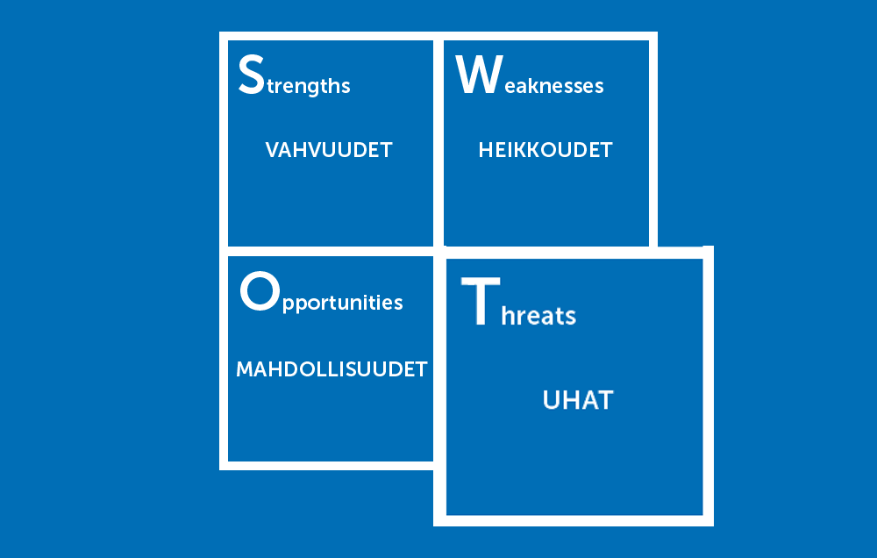

Mitä uhkia työtehtäviisi liittyy?
Kirjoita tekstiä napsauttamalla tai napauttamalla tätä.

Miten voit varautua näköpiirissä oleviin uhkiin?
Kirjoita tekstiä napsauttamalla tai napauttamalla tätä.

